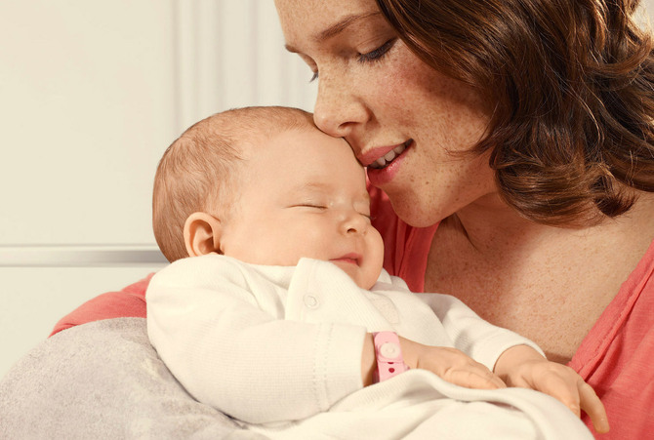
Петь колыбельные песенки малышу на ночь приятно и полезно, причём полезно и маме, и ребенку! Доказывая это, ученые привели семь существенных аргументов:
1. Пение колыбельных имеет успокаивающий эффект. Оно превышает действие снотворных препаратов, и даже перед операцией, если больной прослушает колыбельную мелодию, необходимая доза обезболивающего средства может снизиться вдвое.
2. Ритм колыбельных мелодий максимально приближен к ритму спокойного сердцебиения (68-72 удара в минуту), что доказывает успокаивающее и расслабляющее действие колыбельной музыки.
3. Пение колыбельных песен во время беременности очень полезно будущей маме. Во время пения у нее облегчается течение беременности: снимаются проявления токсикоза, нормализуется сердечный ритм и давление. Кроме того, пение является замечательной дыхательной гимнастикой.
4. Пение колыбельных песен во время беременности очень полезно для малыша: улучшается работа сердечно-сосудистой и дыхательной систем развивающегося человечка, гармонизируется работа плаценты, кровообращение в ней. Кроме того, после рождения малыш скорее начнет узнавать мамин голос и быстрее начнет «гулить».
5. У кормящих мам, которые поют своим детям колыбельные песенки, улучшается лактация и формируется более тесная эмоциональная связь с малышом.
6. Дети, которым поют колыбельные песни, раньше начинают произносить звуки, у них быстрее развивается гортань, а следовательно и речь.
7. Дети менее подвержены психическим расстройствам и более спокойны, если им пели колыбельные песенки. Уровень интеллектуального развития у таких детей выше, чем у сверстников, которым не пели колыбельных.
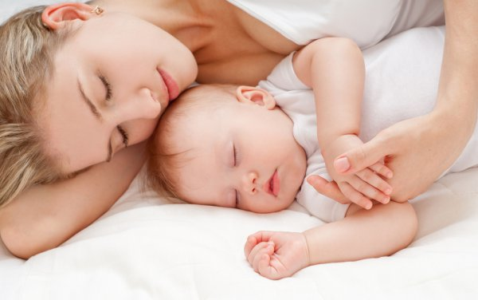

Подготовила руководитель КП Коновалова И.И.

